一）申请表
城市绿化工程设计方案审批申请表
申请日期 年 月 日
申请单位（盖章）
单位地址
法定代表人 |  | 联系电话
经办人 |  | 联系电话
工程名称 |  | 工程性质 | 新建（ ）改建（ ）
 |  | 批准文号
建设地点 |  | 占地面积
规划绿地面积 |  | 规划绿地率
设计绿地面积 |  | 设计绿地率
规划平面图号 |  | 批准日期
设计平面图 |  | 设计单位
备案机关意见
设计要点评说及审查意见：

年 月 日
备案意见：

年 月 日
西行审绿化准字[ ] 号 许可日期 年 月 日

（二）规划批准的总平面图
有资质设计院设计，经规划主管部门审查

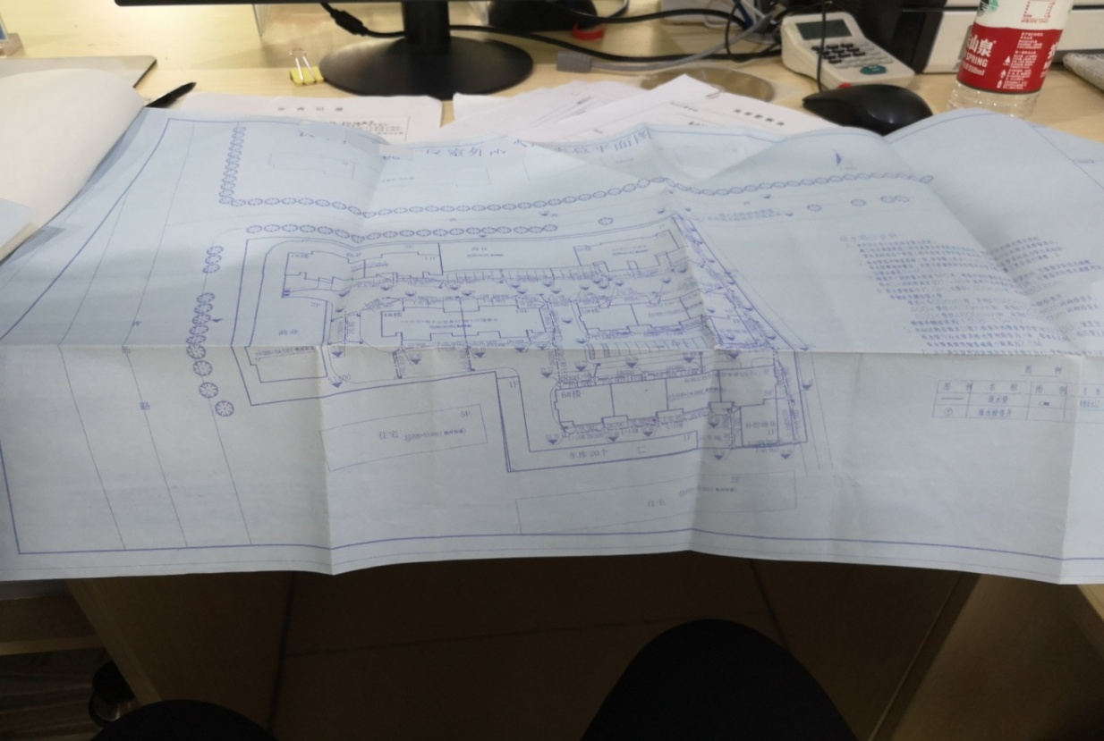

（三）施工图
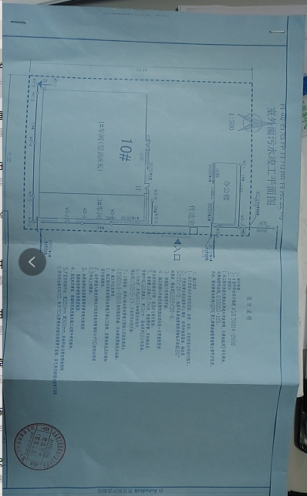
施工图纸

（四）授权委托书
XXX授权委托书
莱西市行政审批服务局：
公司法人是 .法人身份证号：
统一社会信用代码 现授权委托 为我公司代理人，以本办公司名义，办理 有关事宜。代理人在代理工作中所签署的一切文件及处理与之相关的一切事务，我公司均予以承认。
代理人无转委托权，特此委托。

代理人姓名：
身份证号码：
联系电话：

授权期限：X年X月X日--本 手续办理完为止
法人章
法人代表(签章)： （公司公章）

